Trabajo práctico de Educación Física
Profesor: Felipe Vargas
Fecha:
Curso y División:
Nombre del alumno: ………………………………

VOLEIBOL

- Coloque las medidas de la cancha y de todas las líneas que la integran (puede extraer imágenes de internet)
Las reglas oficiales dicen que la cancha de voleibol, tienen que medir 18 metros de largo y 9 metros de ancho.
Tiene, la zona de ataque: esta marcada por una línea de 3 metros, que se encuentra a cada lado de la red. La zona de defensa: se encuentra detrás de la línea de 3 metros hasta la línea de fondo.
Líneas de la cancha: Línea central: divide la cancha en dos campos de 9x9, línea de ataque: esta a 3 metros de la línea central en cada campo, línea de fondo: marcan el límite trasero, líneas laterales: marcan el ancho de la cancha.

- ¿Cómo se divide la cancha según las zonas?

Cada campo se divide en 6 zonas, La zona 1 es la posición de saque ( fondo derecho), la zona 2 se encuentra delante de la zona 1, cerca de la red, la zona 3 se ubica en el centro de la red (delantero medio), La zona 4 delantero izquierdo, la zona 5 fondo izquierdo y la zona 6 fondo medio.

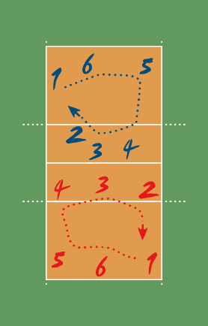

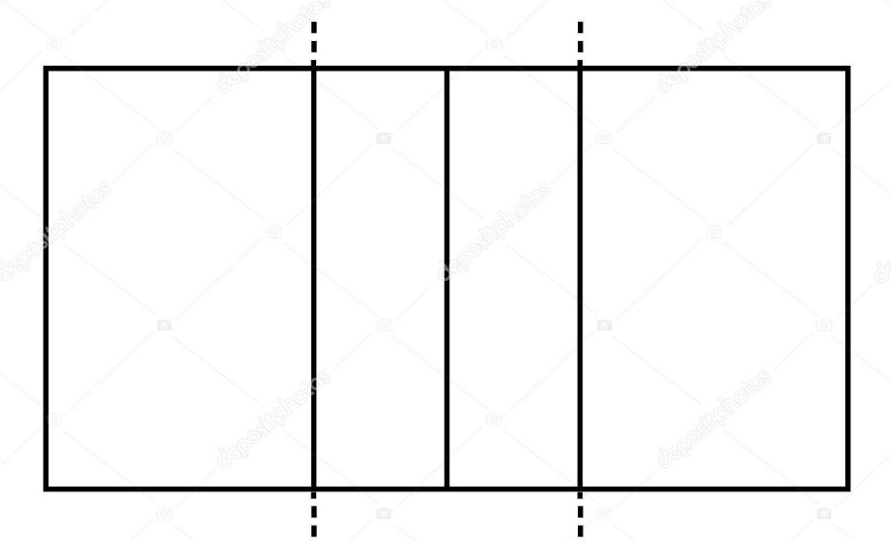
- ¿Qué es una invasión de zona según el reglamento?

Es cuando un jugador pisa o cruza la línea central hacia el campo contrario, invadiendo el espacio del rival. También puede considerarse invasión cuando un jugador de defensa salta desde delante de la línea de 3 metros para atacar.

